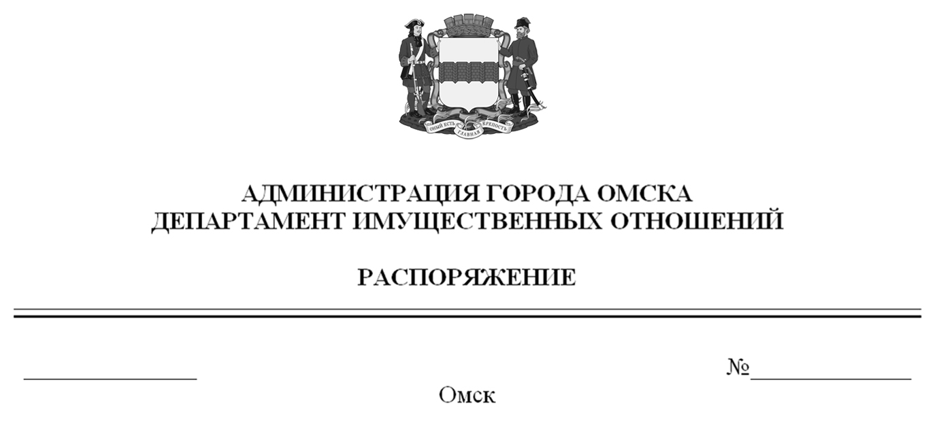

О выявлении правообладателей ранее учтенного объекта
недвижимости с кадастровым номером 55:36:070401:5657

В соответствии со статьей 69.1 Федерального закона «О государственной регистрации недвижимости», руководствуясь Положением о департаменте имущественных отношений Администрации города Омска, утвержденным Решением Омского городского Совета от 26 октября 2011 года № 452:
1. В отношении объекта недвижимости с кадастровым номером 55:36:070401:5657 – жилого дома (далее – объект недвижимости) в качестве его правообладателей, владеющих объектом недвижимости на праве собственности, выявлены:
- Юрьева Наталья Сергеевна, ХХ.ХХ.ХХХХ года рождения, место рождения: ХХХХХХ, паспорт гражданина Российской Федерации серия ХХХХ № ХХХХХХ,
выдан УВД № 2 Центрального АО г. Омска, дата выдачи ХХ.ХХ.ХХХХ года,
код подразделения ХХХ-ХХХ, СНИЛС ХХХХХХХХХХХ, зарегистрированная
по адресу: ХХХХХХХХХХХХХХХХХХХХХХХХХХХХХХХХХХХХХХ;
- Дзвинчук Галина Алексеевна, ХХ.ХХ.ХХХХ года рождения, место рождения: ХХХХХХХХХХ, паспорт гражданина Российской Федерации серия ХХХХ № ХХХХХХ, выдан УВД № 2 Центрального административного округа города Омска, дата выдачи ХХ.ХХ.ХХХХ года, код подразделения ХХХ-ХХХ, СНИЛС ХХХ-ХХХ-ХХХ-ХХ, зарегистрированная по адресу: ХХХХХХХХХХХ.
2. Право собственности Юрьевой Натальи Сергеевны на объект недвижимости подтверждается договором дарения жилого дома от ХХ.ХХ.ХХХХ года № Х-ХХХХХ, справкой от ХХ.ХХ.ХХХХ года № ХХХХХХ, выданной бюджетным учреждением Омской области «Омский центр кадастровой оценки
и технической документации».

3. Право собственности Дзвинчук Галины Алексеевны на объект недвижимости подтверждается договором купли-продажи от ХХ.ХХ.ХХХХ года
№ Х-ХХХХ, справкой от ХХ.ХХ.ХХХХ года № ХХХХХХ, выданной бюджетным учреждением Омской области «Омский центр кадастровой оценки
и технической документации».
4. Объект недвижимости не прекратил существование, что подтверждается актом осмотра от 17 октября 2024 года № 538.1227 согласно приложению
к настоящему распоряжению.

Первый заместитель Мэра города Омска,
директор департамента Е.А. Романин

Приложение к распоряжению
первого заместителя Мэра города Омска,
директора департамента имущественных
отношений Администрации города Омска
от________________№______________

АКТ ОСМОТРА
здания, сооружения или объекта незавершенного строительства
при выявлении правообладателей ранее учтенных
объектов недвижимости
№ 538.1227

г. Омск «17» октября 2024 г.

Настоящий акт составлен в результате проведенного 25.07.2024 в 16 ч. 00 мин. осмотра объекта недвижимости с кадастровым номером 55:36:070401:5657 – жилого дома, расположенного по адресу: Омская обл., г. Омск, ул. Кемеровская, д. 51А (далее – объект недвижимости) на земельном участке с кадастровым номером 55:36:070401:2970, расположенном относительно объекта недвижимости, комиссией департамента имущественных отношений Администрации города Омска (далее – департамент) в составе:
- председателя комиссии, начальника отдела по выявлению правообладателей объектов недвижимости департамента Черновой Надежды Александровны;
- заместителя председателя комиссии, консультанта отдела по выявлению правообладателей объектов недвижимости департамента Прокопенко Варвары Павловны;
- ведущего специалиста отдела по выявлению правообладателей объекта недвижимости департамента Кулагиной Альбины Расилевны в отсутствие лиц, выявленных в качестве правообладателей объекта недвижимости.
При осмотре осуществлена фотофиксация объекта недвижимости. Материалы фотофиксации прилагаются.
Осмотр проведен в форме визуального осмотра с применением технических средств (фотоаппарат Nikon COOLPIX S9900).
В результате проведенного осмотра установлено, что объект недвижимости существует.

Приложение: на 2 л. в 1 экз.

Подписи членов комиссии:

Председатель комиссии:
 | Ащербекова А.М.  (подпись) | Чернова Н.А.  (расшифровка подписи)
Члены комиссии:
 | Ащербекова А.М.  (подпись) | Прокопенко В.П.  (расшифровка подписи)
 | Ащербекова А.М.  (подпись) | Кулагина А.Р.  (расшифровка подписи)

Приложение к акту осмотра от 17.10.2024 № 538.1227

Материалы осмотра
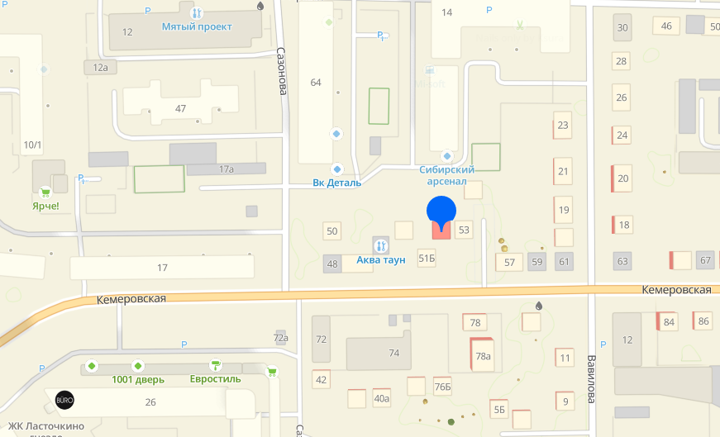
Фото 1
Фото 2
Схема расположения объекта недвижимости на местности. Фрагмент карты Яндекс.

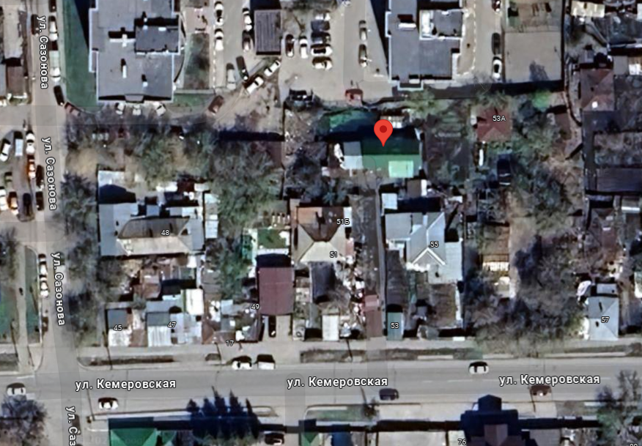
Схема расположения объекта недвижимости на местности. Фрагмент карты Google

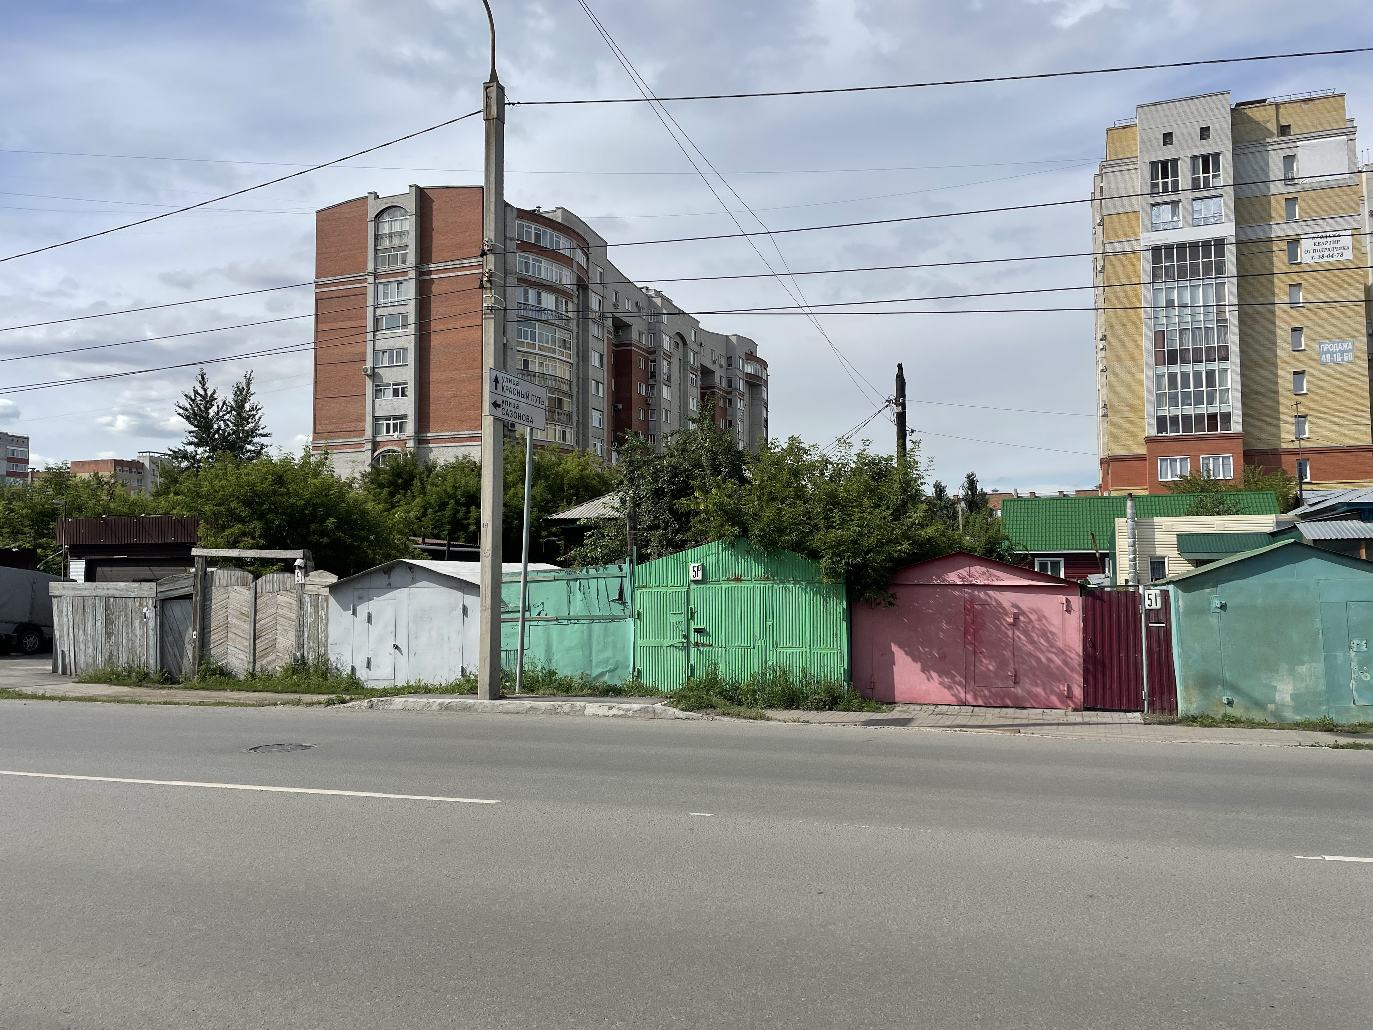
Фото 2. Время съемки: 25.07.2024 в 16 ч. 00

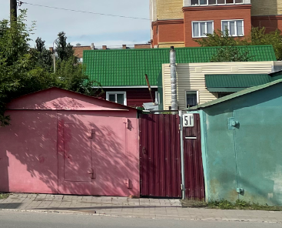
Фото 2. Время съемки: 25.07.2024 в 16 ч. 00.

